Opdracht Patient Journey Mapping

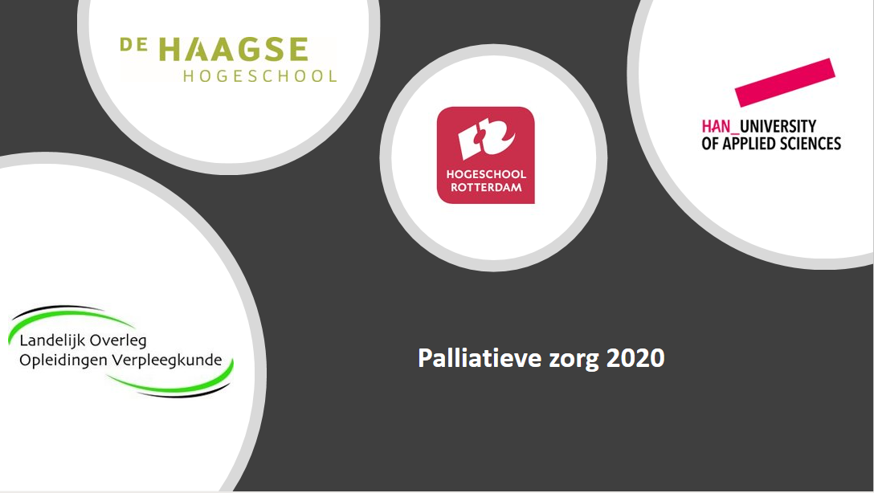

Auteur: Werkgroep palliatieve zorg samen HBO-V

Datum: 7-2-2020

Leerdoelen:

De student kan
- de actoren¹ in kaart brengen binnen de subsystemen van de context van de gezondheidszorg² waarmee een persoon met kanker te maken krijgt.
- de interactie tussen de persoon met kanker en de andere actoren overzichtelijk weergeven.
- een patient journey ontwikkelen van een persoon met kanker waarin het proces in de tijd van screening/diagnose tot en met behandeling/re-integratie in het, arbeidsproces en de interactiemomenten (touchpoints) met de actoren, gevisualiseerd is.
- De interactiemomenten van de persoon met kanker met de verschillende actoren onderbouwen volgens EBP waarbij de persoon met kanker gezien wordt als mens (denk bijvoorbeeld aan: fysieke, psychologische, sociale, spirituele, culturele aspecten).

¹een actor kan een persoon, product of service zijn dat bijdraagt aan het zorgproces.
² de subsystemen die Bogner (2007) definieert zijn: fysische omgevingsfactoren (temperatuur, licht, geluid), fysieke omgeving (medische apparatuur, medicijnen, ruimte, meubilair), sociale omgeving (familie, zorgverleners, artsen), organisatie (beleid, organisatiestructuur), wet- en regelgeving (wetten, protocollen).

Inleiding opdracht Patient Journey Mapping

Op het moment dat iemand de diagnose kanker krijgt, begint een complex traject. De persoon met kanker krijgt te maken met verschillende disciplines binnen de formele en informele zorg, verschillende professionals, verschillende behandelmethoden, medicijnen en medische technologie. Naast dit alles is de persoon met kanker vooral gewoon mens, met behoefte aan begeleiding passend bij zijn/haar normen en waarden en een daarop afgestemd zorgtraject. Aangezien de oncologische zorg een complex geheel is, is het belangrijk dat zorgprofessionals inzicht hebben in dit proces, vanuit het perspectief van de persoon met kanker. De opdracht Patient Journey mapping is daarop gericht.
Het onderwijs binnen deze opdracht bevat onderwijsmateriaal uit de MOOC: Design in Health Care: Using Patient Journey Mapping van de TU Delft. https://online-learning.tudelft.nl/courses/design-in-healthcare-using-patient-journey-mapping.
Het onderwijsmateriaal van deze opdracht Patient Journey mapping wordt onder dezelfde condities aangeboden: Creative Commons Attribution: Naamsvermelding-NietCommercieel-GelijkDelen 4.0 Internationaal (CC BY-NC-SA 4.0) International License (https://creativecommons.org/licenses/by-nc-sa/3.0/nl/).

Tijdens het uitvoeren van deze opdracht, werk je aan verschillende leerdoelen. Na het uitvoeren van deze opdracht, kan je:
- de actoren¹ in kaart brengen binnen de subsystemen van de context van de gezondheidszorg² waarmee een persoon met kanker te maken krijgt.
- de interactie tussen de persoon met kanker en de andere actoren overzichtelijk weergeven.
- een patient journey ontwikkelen van een persoon met kanker, waarin het proces in de tijd van screening/diagnose tot en met behandeling/re-integratie in het arbeidsproces en de interactiemomenten (touchpoints) met de actoren, gevisualiseerd is.
- De interactiemomenten van de persoon met kanker met de verschillende actoren onderbouwen volgens Evidence Based Practice (EBP) waarbij de persoon met kanker gezien wordt als mens (denk bijvoorbeeld aan: fysieke, psychologische, sociale, spirituele, culturele aspecten).

¹een actor kan een persoon, product of service zijn dat bijdraagt aan het zorgproces.
² de subsystemen die Bogner (2007) definieert zijn: fysische omgevingsfactoren (temperatuur, licht, geluid), fysieke omgeving (medische apparatuur, medicijnen, ruimte, meubilair), sociale omgeving (familie, zorgverleners, artsen), organisatie (beleid, organisatiestructuur), wet- en regelgeving (wetten, protocollen).

Je voert deze opdracht in tweetallen uit. Je kunt hierbij gebruik maken van het online aangeboden onderwijsmateriaal. De bijeenkomsten voor de opdracht Patient Journey Mapping zijn bedoeld voor verdieping en feedback. De vragen die jij hebt als student, staan tijdens deze bijeenkomsten centraal. Stel je vraag uiterlijk maandag voorafgaand aan de bijeenkomst via het discussieforum op blackboard aan de docent en je medestudenten, zodat hier tijdens de bijeenkomst op ingegaan kan worden.

Doel van de opdracht
Het doel van de opdracht is het inzichtelijk maken van de route die een persoon met kanker doorloopt vanaf dat de diagnose kanker gesteld wordt, op basis van het verhaal van de arts, de persoon met kanker en diens naasten. Dit doe je op basis van de documentaire: Diagnose Kanker van het Catharine Kanker instituut. Deze documentaireserie bestaat uit 10 afleveringen, waarin 4 mensen met kanker gevolgd worden gedurende de tijd: Toos van den Akker (51 jaar, darmkanker), Anna Liebregts (52 jaar, borstkanker), Henk van de Meulengraaf 66 jaar, prostaatkanker en Henri van de Peppel (66 jaar, slokdarmkanker). Voor de persoon die gedurende het ziektetraject palliatieve zorg krijgt voer je de opdracht uit.
Je bekijkt de 10 afleveringen van de serie Diagnose Kanker en verzamelt de benodigde informatie voor de door jou gekozen persoon. Met deze informatie (en kennis uit literatuur) voer je onderstaande stappen van de opdracht uit:
- Overzichtelijk in kaart brengen van de actoren (serie)
- Patient Journey mapping (serie)
- Onderbouwen van interactiemoment in de patient journey (EBP onderbouwen)

Tip! Maak per aflevering die je bekijkt niet alleen aantekeningen over het proces en de actoren, maar ook over de door jouw gekozen persoon als mens (denk bijvoorbeeld aan: fysieke, psychologische, sociale, spirituele, culturele aspecten).
Tip! Noteer ook het nummer van de aflevering en de tijd, zodat je het fragment later snel kunt terugvinden als dat nodig is.

Resultaat van de opdracht
Een overzichtelijke weergave van de actoren die een rol spelen in de oncologische zorg van een persoon met kanker, waarbij de onderlinge relatie tussen de actoren duidelijk weergegeven is. Een patient journey map waarin het (zorg)proces in de tijd is weergegeven, met daarin de belangrijkste actoren en een EBP onderbouwing voor de interactie tussen de actoren op een bepaald moment.

Stap 1 Overzichtelijk in kaart brengen van actoren

Resultaat
Een overzichtelijke weergave van de actoren en hun onderlinge verhoudingen van de gekozen persoon met kanker.

Werkwijze
Om te kunnen bepalen welke actoren in de patient journey opgenomen moeten worden van de persoon met kanker die jij hebt gekozen, is het eerst belangrijk om de omgeving te begrijpen waarin deze persoon met kanker verkeert en de betrokken actoren te kennen. Daarnaast is het belangrijk om te weten wat de onderlinge verhoudingen tussen de actoren zijn. Je bekijkt aflevering 1 t/m 10 van de documentaire serie Diagnose Kanker en je volgt jouw persoon. Je brengt van hem/haar alle actoren in kaart. Daarna ga je de actoren ordenen en op een overzichtelijke wijze weergeven, zodat de onderlinge interacties duidelijk worden.

Leeractiviteiten
- Bekijk het introductiefilmpje waarin Prof. Dr. Richard Goossens (TU Delft) uitlegt waarom het van belang is om eerst de actoren en hun afhankelijkheden in kaart te brengen, als eerste stap naar de patient journey via: https://youtu.be/L1CvWcc76KI?t=2m31s
- Lees de achtergrondinformatie uit de Handy Information | Module I: MOOC patient journey

Toepassing op opdracht
Bekijk de afleveringen 1 t/m 10 van de documentaire serie Diagnose Kanker en volg jouw persoon. Noteer tijdens het kijken de actoren die een rol spelen bij jouw persoon. Nadat je alle actoren benoemd hebt, ga je de actoren ordenen en de verbanden tussen actoren visueel weergeven. Kijk voor een voorbeeld alvast naar de achtergrondinformatie uit de Handy Information | Module II: Mooc patient journey of zoek op internet naar voorbeelden.

Stap 2 Patient Journey mapping

Resultaat
Visualisatie van de patient journey van de persoon met kanker, met daarin de belangrijkste actoren, een tijdsas met fase-indeling en een beschrijving van de interactiemomenten tussen de actoren.

Werkwijze
Tijd is een belangrijke factor in het zorgproces. In deze stap ga je de gebeurtenissen in het leven van de persoon met kanker op een tijdsas zetten. Je brengt ook fases aan in het zorgproces. In verschillende fases, kunnen de interacties tussen actoren verschillend zijn en niet alle actoren zijn in iedere fase aanwezig.
Het is nu ook mogelijk om de interactiemomenten tussen de actoren te benoemen. De interactiemomenten beschrijven het gedrag of de activiteiten van de actoren, daarom gebruik je hiervoor ook een werkwoord. Door het aangeven van de interactiemomenten, creëer je een systematisch overzicht van de afhankelijkheden tussen de actoren in de tijd.

Leeractiviteiten
- Bekijk het filmpje waarin Prof. Dr. Richard Goossens (TU Delft) uitlegt wat het belang is van de toevoeging van de tijdsas voor het weergeven van een patient journey via: https://youtu.be/lzJ73ABDuYs
- Lees de achtergrondinformatie uit de Handy Information | Module II: Mooc patient journey.
Toepassing op opdracht
Plaats de belangrijkste actoren uit Stap 1 verticaal onder elkaar. Breng een tijdsas aan met een faseverdeling die passend is voor het proces dat jouw persoon heeft doorlopen. Benoem de interactiemomenten tussen de actoren. Zorg voor een overzichtelijke weergave. Bekijk de afleveringen 1 t/m 10 van de documentaire serie Diagnose Kanker en controleer de volgorde van interactiemomenten in de tijd. In stap 3 moet je de interactiemomenten EBP onderbouwen. Luister goed of er in de serie argumenten voor een bepaald interactiemoment gegeven worden door de persoon met kanker of diens naasten en door de zorgprofessionals.

Stap 3 Onderbouwing interactiemomenten
Resultaat
Onderbouwing van de interactiemomenten uit de patient journey map van jouw persoon, vanuit de EBP-pijlers.

Werkwijze
In de patient journey map staan voor jouw persoon verschillende interactiemomenten beschreven. Deze interactiemomenten ga je onderbouwen vanuit de pijlers van Evidence Based Practice: Expertise van zorgprofessionals, wetenschappelijk onderzoek en voorkeuren van de patiënt (bijvoorbeeld door een citaat van een zorgprofessional, een patiënt of diens naaste uit de serie, of door een korte beschrijving van resultaten van wetenschappelijk onderzoek). Per interactiemoment onderbouw je de gedragingen en activiteiten die plaatsvinden. Kijk hierbij verder dan alleen de fysieke situatie van de persoon met kanker, bekijk de persoon met kanker als mens (denk bijvoorbeeld aan: fysieke, psychologische, sociale, spirituele, culturele aspecten).

Leeractiviteiten
- Bekijk voor een inleiding in Evidence Based Practice dit illustratieve filmpje: https://youtu.be/V2kDz_DsIVE

Toepassing op opdracht
Noteer de interactiemomenten uit je patient journey map en onderbouw ieder interactiemoment op basis van de pijlers van EBP. Uiteraard dient iedere onderbouwing voorzien te zijn van een bronvermelding.

